陕西省第九届大学生（TI杯）
模拟及模数混合电路应用设计竞赛设计报告封面

参赛队编号  （参赛学校填写） | 学校编号 |  | 组（队）编号 |  | 选题编号
参赛队编号  （参赛学校填写） | 2 | 4 | 2 | 1 | H

说 明
1．本页作为竞赛设计报告的封面和设计报告一同提交。
2．“学校编号”按照赛区组委会分配的数字填写；“组（队）编号”由参赛学校根据本校参赛队数按顺序编排，本科组学生选题队伍数字编排范围（01-50），高职高专组学生选题队伍数字编排范围（从60开始顺延）；“选题编号”由参赛队员根据所选试题编号填写。例如：“0105B”或“3367F”。
摘要

本次比赛的作品采用“TI”MSPM0G3507开发板，编码电机，电机驱动以及一系列无MCU传感器来进行小车的运动控制。设计的小车系统满足了H题中所要求的指标。
本系统主要采用MSPM0G3507作为主控芯片，角度传感器用来保证小车的行进方向，七路灰度循迹模块用来进行弯道循迹处理。同时系统采用串级pid算法，将速度环，角度环，循迹环进行串联，通过反馈能精确的控制小车行驶速度，方向以及循迹，完成了题目要求的路线指标、时间指标。

关键词：MSPM0G3507，编码电机，七路灰度循迹，角度传感器，串级pid算法

系统方案设计

1主控选择
方案一：采用MSPM0G3507开发板，MSPM0G3507系列开发板具有不同的版本，内部集成内存保护单元，主频最高支持80MHZ。芯片内部集成了128K的flash，具有ECC功能，还集成了12位ADC/DAC继承通用放大器等。在低功耗方面也表现出色，可以多种工作方式运行。同时，芯片的时钟源也可以从内部或者外部提供，比较灵活。
方案二：采用MSPM0L1306系列开发板。该芯片是一款基于Arm Cortex-M0+内核的微控制器，‌属于TI（‌德州仪器）‌的MSP系列。该芯片‌运行频率为32MHz，‌提供较高的处理速度。‌‌具有64kb的Flash内存和4kb的RAM，‌满足基本的存储需求。‌‌支持12位SAR ADC，‌拥有10个‌提供2个UART、‌2个I2C接口和1个SPI接口，‌便于与其他设备进行通信和数据传输。
综上所述，我们选择MSPM0G3507系列作为主控。

角度传感器的选择
方案一：选择MPU6050 GY-521进行姿态解算。Mpu6050是一款由 InvenSense 公司制造的集成 6 轴运动处理传感器。它结合了 3 轴 MEMS 陀螺仪和 3 轴 MEMS 加速度计，并且内置了一个数字运动处理器 (DMP)。此外，MPU6050-521 还包含了一个温度传感器。这种组合使得 MPU6050 GY-521 成为一种非常有用的设备，用于检测和跟踪物体的姿态变化，尤其是在需要高度准确度的应用中.
方案二：选择MPU6050 GY-62GY-62。GY-62是一个基于 MPU6050 的六轴运动传感器模块。MPU6050 结合了三轴陀螺仪和三轴加速度计，并且具有一个数字运动处理器 (DMP)，能够处理复杂的运动数据并减轻主处理器的负担。GY-62 模块常被用于各种需要姿态检测和运动跟踪的应用中。
通过二者之间的比较，我们选择MPU6050 GY-521进行姿态解算。

光电传感器的选择：
在循迹这方面我们选择七路数字量灰度循迹模块。该模块灵敏度高，抗干扰能力强，普通照明灯基本对其无影响。使用一对抗干扰较强的灰度传感器，发光源采用高亮白色聚光LED，接收管对不同反射光的强弱对比处理，只要对白光反射强弱不同即可，差值越大，分辨越好。比普通红外传感器抗干扰能力要强很多。
可识别智能车寻线比赛中常见的绿白色，黑白色，效果很好。对其它颜色灰度值相差在一定值上的也可以识别。
探测距离（探头底部离地距离）：10-50mm。

电机选择：
在电机选择上我们采用MG310编码电机。MG310 电机是一款微型齿轮减速电机。全封闭全寿命机电一体化设这意味着电机采用了全封闭的设计，可以在不需要额外维护的情况下长时间工作。采用硬齿面斜齿轮传动：电机内部使用硬齿面斜齿轮，这种设计能够提供低噪声和高效率的运转。整体结构紧凑：MG310 电机的体积较小，便于安装在空间受限的地方。适应性强：可以在多种应用环境中使用，例如机器人、智能小车等。可附加电磁制动器：某些型号的 MG310 电机还可以选配电磁制动器，以便更好地控制电机的启动和停止。

理论分析与计算
该系统采用串级pid算法。通过角度环，速度环，巡线环控制输出的PWM对小车的速度，姿态，巡线进行反馈补偿。以速度环为基准环及内环，角度环和巡线环在不同的区域作为不同的外环进行pwm的计算使其能够灾完成前一个控制之前预测并控制下一此运动，从而达到小车控制的精准。
Pid控制：u(t) = Kp*e(t) + Ki*∫e(t)dt + Kd*de(t)/dt
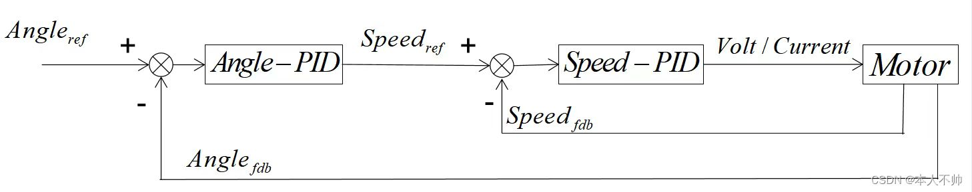
图1 PID算法流程图

小车控制原理
控制信号由接收机的通道进入信号调制芯片，获得直流偏置电压，它内部有一个基准电路，产生周期是20ms,宽度为1.5ms的基准信号，将获得的直流偏置电压与电位器的电压比较，获得电压差输出。最后电压差的正负输出到电极驱动芯片决定电机的正反转。
电机的控制一般需要一个20ms左右的时基脉冲，该脉冲的高电平部分一般为0.5ms~2.5ms范围内的速度控制脉冲部分，总间隔为2ms。通过定时器中段读取20msA、B两相的高低电平差异及脉冲，将系统所期望的脉冲和该脉冲进行PID运算从而达到速度环的控制。
对于角度环则是通过角度传感器在一个固定周期内所读取的角度进行解散，设置期望角度进行PID运算从而去控制左右两个电机PWM的输出。
对于巡线环我们采用手动设置误差的方式进行误差累计和PID运算从而进一步控制输出的PWM来控制小车循迹。
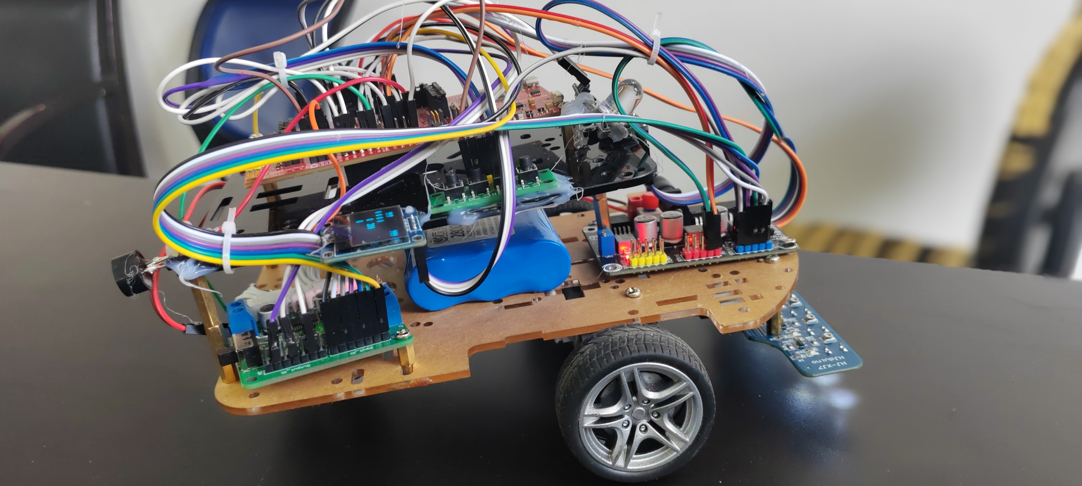
图2 作品实物

四．运动性能分析
小车在行驶过程中通过PID算法结算小车行驶过程中的脉冲数据，通过PWM的输出进行小车行驶轨迹的控制，以小车在三维平面内的中心点为基准点，在一个固定的内进行脉冲的读取从而进行串，并级pid的运算来进行小车的控制。此方式调试过程中虽然有点复杂，但却可以精准的保证运动性能的优越性。
PID调试最终结果波形图如下。
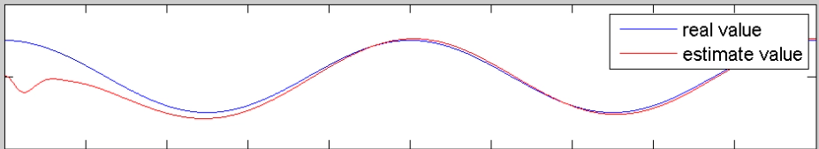
图3 PID测试波形图（1）

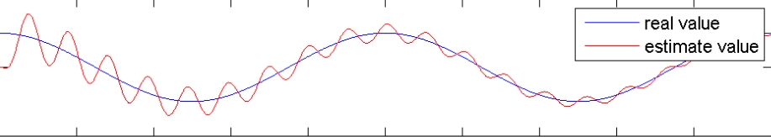
图4 PID测试波形图（2）

电路与程序的设计

电路设计
MSPM0G3507部分硬件连接图：
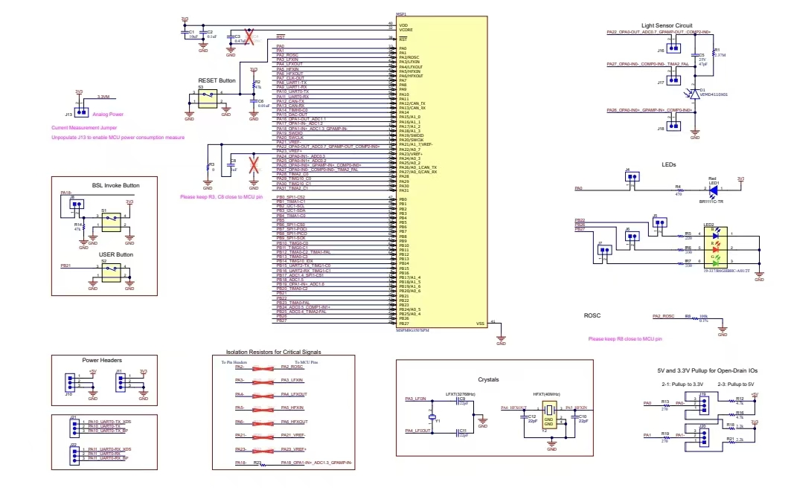
图5 MSPM0G3507部分硬件连接图

程序设计：
- 角度环：
通过I2c读取陀螺仪反馈信号，将反馈的信号通过PID进行计算并进行调节，使得小车角度无限接近于我所期望的角度，从而保证小车可以稳定的进行角度调节。
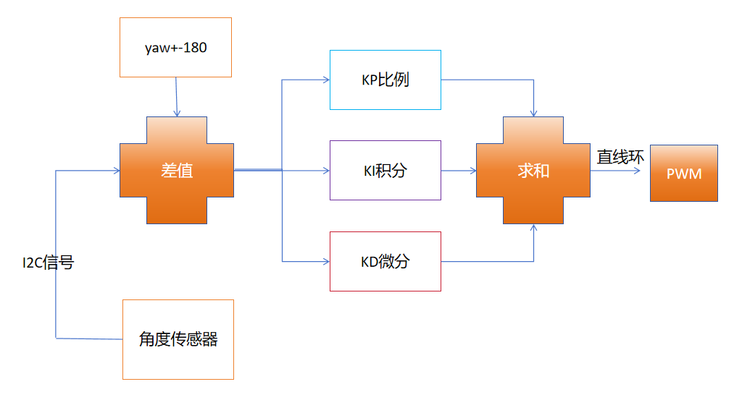
图6 角度环程序设计
- 循迹环
通过手动调节并设置每一路灰度传感器处于高电平时所对应的偏差值，在巡线过程中不断检测每一路传感器的电平，并将其通过PID算法处理，调节pwm，从而使车身处于所期望的姿态。
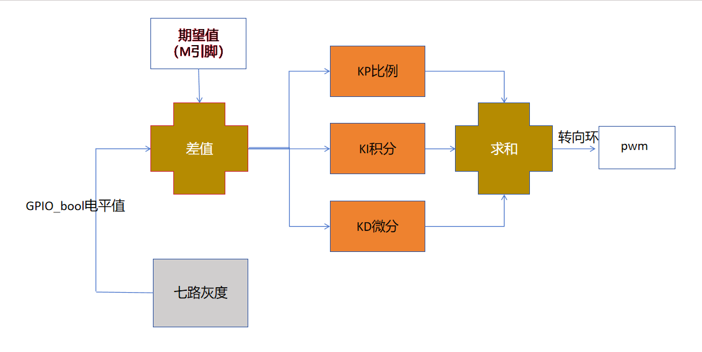
图7 循迹环程序设计
- 速度环
通过定时器QEI模式对编码器脉冲进行读取。其次，通过定时器中断对所捕获的脉冲进行处理以获得当前速度，通过速度环PID运算使当前脉冲无限接近于期望值，从而完成速度闭环。
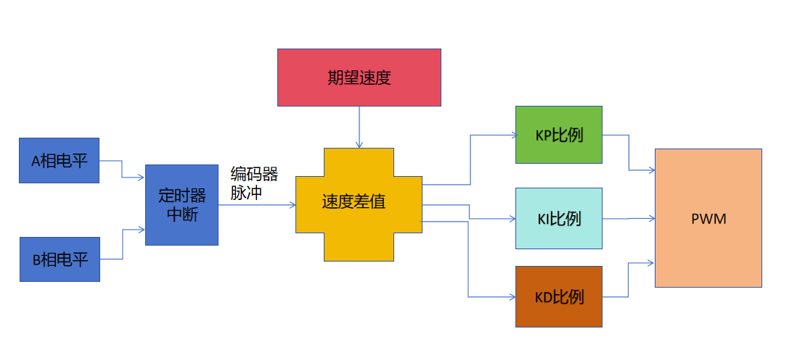
图8 速度环程序设计

测试方案与测试结果

测试方案

硬件测试：测试电机是否可以正常转动，oled是否显示信息，各模块接线是否正确。

程序测试：用CCS软件编译程序是否报错并多次调试。

测试目标与结果分析
表格 1 问题1测试结果
次数 | 1 | 2 | 3 | 4 | 5
时间 | 9s | 5s | 5s | 4s | 2s
有无声光 | 1 | 1 | 1 | 1 | 1
从A点到B点所需时间：
由表格数据得知，小车经过不断调节测试可以稳定的完成第一题所要求。
表格 2 问题2测试结果
小车完成任务所需时间：
由表格数据得知，小车经过不断调节测试可以稳定的完成第二题所要求。
次数 | 1 | 2 | 3 | 4 | 5
距离 | 30s | 24s | 21s | 18s | 15s
有无声光 | 1 | 1 | 1 | 1 | 1
表格 3 问题3测试结果
小车完成任务所需时间：
由表格数据得知，小车经过不断调节测试可以稳定的完成第三题所要求。
次数 | 1 | 2 | 3 | 4 | 5
距离 | 27s | 21s | 20s | 18s | 15s
有无声光 | 1 | 1 | 1 | 1 | 1

表格 4问题4测试结果
小车完成任务所需时间：
由表格数据得知，小车经过不断调节测试可以稳定的完成第四题所要求。
次数 | 1 | 2 | 3 | 4 | 5
距离 | 100s | 96s | 80s | 77s | 60s
有无声光 | 1 | 1 | 1 | 1 | 1

七 心得体会
经过这次电子设计大赛我们团队每个人都收获巨大，在整个过程中，我们通力合作体现团队的作用性，同时每个人都有固定的任务分配，以达到效率的最大化。并且在设计过程中将理论知识运用到实践创新中，使我们在嵌入式系统开发有了不少的收获。拓宽了我们的知识面，在电机和开发环境以及C语言的应用上我们得到了不少的提高。
在比赛的最后一天里，我们团队面临着无比巨大的挑战，没有合适的硬件去实现发挥部分，同时每个人都感觉到时间的紧张性，但在我们之间的相互鼓励下，最终，也是达到了我们预期的目标。
在一次又一次的代码调试下，一次又一次的算法改进下，从最开始的误差不可控到精准控制。期间学到了数不清的知识，也巩固了之前，未能完全掌握的语句算法，总的来说，这次比赛让我们每个队伍都受益匪浅。

